Итоги деятельности отдела государственного земельного надзора за 2015 год

Отдел государственного земельного надзора Управления Россельхознадзора по Оренбургской области, осуществляет надзор (контроль) за соблюдением земельного законодательства на землях сельскохозяйственного назначения и земельных участках сельскохозяйственного использования.
Оренбургская область обладает богатыми почвенными ресурсами. Сельскохозяйственные угодья Оренбуржья составляют – 10 470 тыс. га, из них: пашни - 6 033 тыс.га, сенокосы - 665,7 тыс.га, пастбища – 3761,0 тыс.га, многолетние насаждения - 10,4 тыс.га.
В пределах своей компетенции в сфере государственного земельного надзора отделом за 2015 год проведено 840 мероприятий, в том числе:
- плановые проверки – 597 шт.;
- внеплановые проверки – 195 шт.;
- административные расследования - 9 шт.;
- административные обследования - 28 шт.;
- проверки, проведенные органами прокуратуры, с привлечением должностного лица отдела в качестве специалиста – 11шт.
По выявленным нарушениям Управлением приняты следующие меры административного воздействия:
* составлено 710 протоколов;
* вынесено 644 постановления об административных правонарушениях;
* наложено штрафов на сумму 4219,6 тыс. рублей;
* взыскано штрафов на сумму 3684,6 тыс. рублей;
* выдано 233 – предписания об устранении административных правонарушений;
* вынесено 216 – представлений об устранении причин и условий способствовавших совершению правонарушений.
Проконтролированная площадь в рамках проведенных контрольно-надзорных мероприятий составляет 535,4 тыс.га. Устранено за отчетный год 36 нарушений на площади 30,9 тыс.га.
В общем количестве правонарушений преобладают те, которые связаны с несоблюдением отраслевых статей КоАП РФ:
- по ч. 1 ст. 8.6 КоАП РФ (самовольное снятие и перемещение плодородного слоя почвы) - 75 нарушений,
- по ч. 2 ст. 8.6 КоАП РФ (уничтожение плодородного слоя почвы) - 27 нарушений,
- по ч.2 ст. 8.7 КоАП РФ (невыполнение обязанностей по рекультивации земель, обязательных мероприятий по улучшению земель и охране почв) – 151 нарушение,
- по ч.2 ст.8.8 КоАП РФ (неиспользование земельного участка из земель сельскохозяйственного назначения) – 15 нарушений,
- по ст.10.9 КоАП РФ (проведение мелиоративных работ с нарушением проекта) – 1 нарушение,
- по ч. 2 ст.10.10 КоАП РФ (нарушение правил эксплуатации мелиоративных систем, повреждение мелиоративных систем) – 103 нарушения.

По данным МО районов в Оренбургской области на сегодняшний день, не используемыми являются 1 032 тыс. 560 га сельскохозяйственных угодий, из них:
- 599,58 тыс. га – пашня,
- 203,86 тыс.га – залежь,
- 0,074 тыс.га – многолетние насаждения,
- 7,88 тыс.га – сенокосы,
- 221,17 тыс.га – пастбища.
Общая площадь неиспользуемых земель выявленных в результате проверок составляет – 0,106 тыс. га.
По 11 фактам неиспользования земельных участков из земель сельскохозяйственного назначения, вынесенные постановления, вступившие в законную силу направлены в УФНС России по Оренбургской области для исчисления налоговой ставки согласно санкции статьи (на граждан от 0,3 до 0,5 процента кадастровой стоимости земельного участка, являющегося предметом административного правонарушения).
В 2015 году Управлением Россельхознадзора было направлено 394 материала по подведомственности из них:
- 31 - в Управление Росреестра по Оренбургской области,
- 10 - в Управление Росприроднадзора по Оренбургской области,
- 344 - в суды общей юрисдикции,
- 9 – в УМВД по Оренбургской области.
В 2015 г. в УМВД по Оренбургской области в порядке ст.144-145 УПК РФ направлено 9 материалов, содержащих признаки уголовно-наказуемых деяний.
По результатам рассмотрения возбуждено 4 уголовных дела, из них:
- 1 по. ч.1 ст.171 УК РФ «Незаконное предпринимательство»,
- 2 по ч.1 ст.254 УК РФ « Порча земли»,
- 1 по ч.1 ст.247 УК РФ « Нарушение правил обращения экологически опасных веществ и отходов».
На основании указания Россельхознадзора № ФС-СД-5/4925 от 22.05.2008г. о принятии дополнительных мер по выявлению и уничтожению дикорастущих наркосодержащих растений на землях с/х назначения, в 2015 году выявлено очагов на общей площади – 587,43 га.
Информация по данным фактам была направлена в Управление Федеральной службы РФ по контролю за оборотом наркотиков по Оренбургской области, для принятия соответствующих мер.
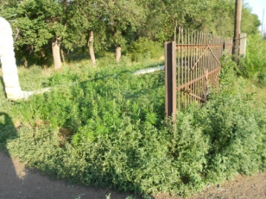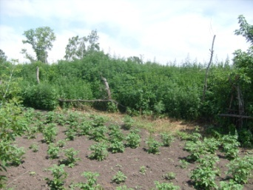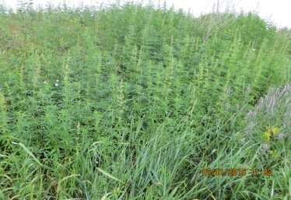
В результате было уничтожено 25 очагов произрастания наркосодержащих растений на общей площади 587,43 га. Вес уничтоженного наркосырья составляет 901тонна.
В 2015 году должностными лицами отдела государственного земельного надзора в Прокуратуру Оренбургской области направлено 23 заявления о согласовании проведения внеплановых выездных проверок по фактам нарушения требований земельного законодательства.
По результатам 9 проверок установлены нарушения требований земельного законодательства Российской Федерации, к административной ответственности привлечены должностные и юридические лица.
В порядке взаимодействия в Федеральную службу государственной регистрации, кадастра и картографии было направлено и применено при проведении проверки более 600 запросов.
В 2015 году произведено 16 расчетов ущерба на площади 8,38 га.
Сумма причиненного ущерба почвам составляет 107 250,7 тыс. рублей. Управлением Россельхознадзора по Оренбургской области в судебные органы за 12 месяцев направлено 6 исков, на сумму 17247,7 тыс.рублей.
Удовлетворено 4 иска Управления о возмещении вреда почвам на сумму 16 млн. 144 тыс.800 рублей, из них:
- 12 млн. 256 тыс.800 рублей в денежном эквиваленте,
- 3 млн. 888 тыс. рублей путем проведения рекультивационных работ.
Во исполнение поручения Россельхознадзора от 27.01.2012 № ФС-РХ-5/956 о выявлении карьеров по добыче общераспространенных полезных ископаемых на землях сельскохозяйственного назначения были выявлены 4 несанкционированных карьера, на территории Татаро-Каргалинского с/с и Тоцкого с/с.

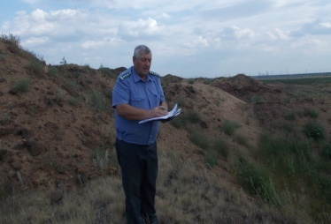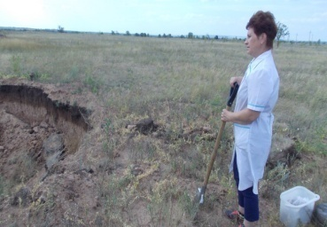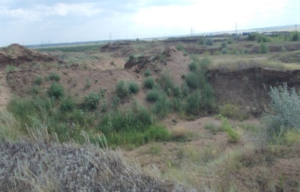

По данным фактам материалы переданы в УМВД по Оренбургской области для рассмотрения и принятия мер. По 1 факту возбуждено уголовное дело по ч.1 ст.171 УК РФ. «Незаконное предпринимательство»
Отделом государственного земельного надзора в 2015 году по 3 фактам невыполнения установленных требований и обязательных мероприятий по улучшению, защите земель и охране почв от ветровой, водной эрозии, ухудшающих качественное состояние земель, инициировано расторжение договоров аренды. Письма направлены главам Александровского и Ташлинского районов.
Совместно со специалистами ФГБУ «Оренбургский референтный центр Россельхознадзора» в 2015 году контроль за загрязнением земель сельскохозяйственного назначения осуществлялся в результате проведения плановых и внеплановых контрольно-надзорных мероприятий. Было проведено 144 контрольно-надзорных мероприятия с привлечением экспертов, получено 126 экспертных заключений.
Было отобрано за отчетный период 1222 почвенные пробы, с общей площади 29 тыс. 665 га, из которых - 710 проб на определение агрохимических показателей, 512 проб на определение химико-токсикологических показателей. В 137 пробах превышен уровень ПДК (что в процентном соотношении составляет 26,8 %), в 226 пробах установлено уничтожение органического вещества – гумуса (что в процентном соотношении составляет 37 %).

